Výpis ze studie připojitelnosti lokality Klimeška k horkovodnímu přivaděči
Tento výpis dat je z technické zprávy Studie připojitelnosti lokality Klimeška k horkovodnímu přivaděči, která byla zpracována společností BFS Industry, s.r.o. v květnu 2024 pro objednavatele Město Kutná Hora.

Podklady slouží pro výběrové řízení veřejné zakázky pro zpracování projektové dokumentace, jež je záměrem vytvoření nové lokality centrálního zásobování teplem v Kutné Hoře (teplovodní vedení), připojené v areálu Technických služeb k horkovodnímu přivaděči a následnému rozvoji k objektům.

Teplovodní vedení – návrh trasy
Všechny výměníkové stanice je třeba propojit teplovodním potrubím o páteřní dimenzi DN150 (viz obrázek, bod 1) a zesílené izolaci pro redukci tepelných ztrát. Teplovodní vedení je nutné připravit včetně jeho dilatačních smyček. Preferujeme vedení po „zelených pásech“.
Očekávaný tlak v teplovodním potrubí je 300-600 kPa. K tomu je nutné vyprojektovat odpovídající výkon oběhových čerpadel.
Teplovodní potrubí bude v jeho izolační části vybaveno sdělovacím kabelem.
Diferenční tlak očekáváme 30-50 kPa.
Jednotlivé body objektů jsou popsány níže.
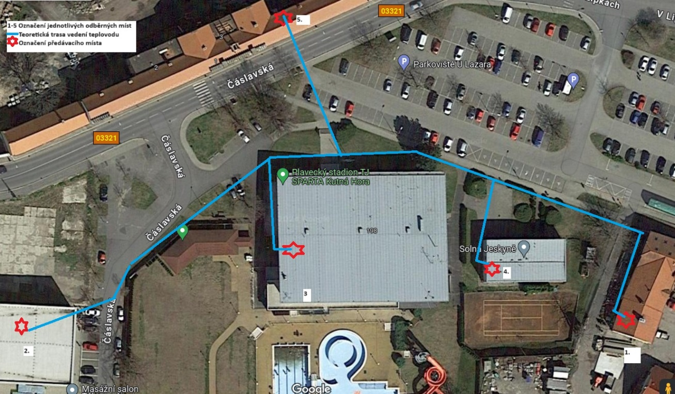
Obrázek 1 - Navrhovaná trasa vedení teplovodu

Předávací výměníková stanice
Vybavení výměníkových stanic:
- Doplňovaní vody – dálkově odečitatelné vodoměry značky Honeywell.
- Dálkově odečitatelný měřák tepelné energie – Kamstrup multical 403.

Požadavky na technické řešení MaR
- řídící systém bude vybaven displejem a klávesnicí pro zadávání parametrů (HMI)
- čidlo teploty
  - venkovní
  - UT přívod
  - UT zpátečka
  - TV za výměníkem
  - TV za AKU
  - cirkulace
- vyčítání teploty
  - primár přívod (z MT)
  - primár zpátečka (z MT)
- čidlo tlaku UT
- čidlo tlaku SV
- havarijní termostat TV
- čerpadlo
  - UT
  - TV
  - Cirkulační
- regulační ventil UT
- regulační ventil TV
- MT primár (M Bus)
- MT TV (M Bus)
- vodoměr SV (M Bus)
- vodoměr dopouštění UT (M Bus)
- solenoid dopouštění UT
- přepínače čerpadel 1/0/AUT na dveřích
- jištění osvětlení místnosti + zásuvka 230V
- jištění servisní zásuvky 230V
- přenos dat na dispečink přes internet
- vizualizace na dispečinku provozovatele + souhrnný přehled veličin z každé stanice (Používaný systém Systherm)

- čidlo teploty prostoru
- čidlo zaplavení prostoru
- STOP tlačítko – ruční odstavení stanice
- havarijní termostat UT

Nová výměníková stanice (předávací místo od dodavatele; horkovodní vedení) by byla umístěna ve stávající kotelně areálu Technických služeb KH na adrese U Lazara 22/2, Kutná Hora. Pro účely této výměníkové stanice rozšířena na jižní stranu v rámci pozemku areálu Technických služeb.
Ve výměníkové stanici by byl osazen výměník o minimálním tepelném výkonu 3 MW pro zajištění pokrytí potřeby tepla všech připojených objektů. Na sekundární stranu výměníku by již dále byla napojena nová páteřní teplovodní síť pro napojení objektů.
Primární strana výměníkové stanice bude řízena dle pravidel smlouvy mezi UCED Bio s.r.o. a KH Tebis s.r.o. s následujícím teplotním diagramem:

Venkovní teplota [°C] | 12 | 0 | -12
Přívodní teplota teplonosné látky [°C] | 105 | 115 | 120

Tlak na primární straně výměníkové stanice 600-700 kPa.
Centrální výměníková stance bude projektována před přírubu na primární straně výměníkové stanice.
Měření předávání tepelné energie v centrální výměníkové stanici nebude součástí plánovaného projektu.

Předávací stanice v objektech
Všechny předávací stanice budou tlakově nezávislé a budou vybaveny měřiči tepla s dálkovým odpočtem a přenesením dohledu nad stanicí na dispečink KH Tebis pomocí systému Systherm.

Technické služby
Místo označení viz obrázek č. 1, bod 1.
Areál technických služeb bude vybaven mimo hlavní výměník tepla výměníkové stanice ještě vlastním výměníkem tepla pro pokrytí vlastní spotřeby tepla o výkonu 250 kW. Tato menší výměníková stanice pro vlastní vytápění a její vystrojení je součástí soutěžené projektové dokumentace.

Sportovní hala Klimeška
Místo označení viz obrázek č. 1, bod 2.
Sportovní hala Klimeška v současné době disponuje 5 plynovými kondenzačními kotly, každý o výkonu 95 kW, dle získaných informací se jedná o 100% zálohu zdroje tepla. Tyto předpoklady odpovídají i odběru tepla za rok 2023.
Výměník tepla do stávající kotelny o tepelném výkonu cca 230 kW. Nutností je demontáž stávajících plynových kotlů pro dostatečný prostor pro předávací stanici.

Plavecký bazén
Místo označení viz obrázek č. 1, bod 3.
Plavecký bazén disponuje velkou stávající plynovou kotelnou, ve které je dostatečný prostor pro vybudování předávací stanice za předpokladu, že bude alespoň jeden ze stávajících plynových kotlů demontován.
Plavecký bazén má projít rozsáhlou rekonstrukcí, která může ovlivnit dispozici stávající kotelny, ale hlavně potřebu tepla, která se nyní pohybuje kolem 5 000 GJ/rok. Tuto spotřebu je nutné pokrýt výměníkem tepla o výkonu 900 kW. Demontáž jednoho kotle je technologicky z pohledu provázanosti systému možná. Druhý plynový kotel by tvořil zálohu.

Česká unie sportu
Místo označení viz obrázek č. 1, bod 4.
Objekt České unie sportu bude vybaven vlastní předávací stanicí, aby byl nezávisle připojen ke zdroji tepla. Pro pokrytí potřeba tepla objektu České unie sportu je nutné instalovat výměník teplo a o výkonu 100 kW.
Předpokládáme dvě možné varianty umístění VS a první možnost uvnitř objektu ve vyznačené místnosti a na zdi z venku objektu vyznačené místnosti. Z této místnosti vede vnitřní rozvod tepelné energie po celé budově.

Bytová výstavba Cukrovar
Místo označení viz obrázek č. 1, bod 5.
K areálu Cukrovar, kde probíhá výstavba a rekonstrukce bytového domu, jsou zatím jen hodnoty o předpokládaném ročním odběru tepla, který odpovídá hodnotě 4 500 – 5 000 GJ/rok. Potřeba tepla se může v budoucnu lišit v závislosti na dokončení celé výstavby a na finálním počtu bytových jednotek. Pro pokrytí potřeby tepla dle předpokladu by bylo nutné v Cukrovaru vybudovat předávací stanici s výměníkem tepla o minimálním výkonu 900 kW.

